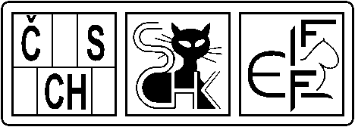
Legitimace číslo

PŘIHLÁŠKA – mladý chovatel (do 18 let)

Základní organizace 1. Slezská kočičí Ostrava

Jméno a příjmení datum nar.
národnost povolání
bydliště PSČ
telefon e-mail
zápisné Kč členský příspěvek Kč .
Jsem chovatelem plemene kočky
Počet chovaných zvířat
Přijat členskou schůzí ZO dne

Prohlašuji, že jsem byl seznámen se stanovami a jednacím řádem svazu

………………………………………..
Podpis oprávněného zástupce čitelný vlastnoruční podpis

